管理画面 操作マニュアル

ちほプロジェクト - みんなの平泉

対象: 管理者（admin）/ 役場職員（municipal）
更新日: 2026-03-07

目次
第1章 管理者パネル（/admin）
- 1. ログイン
- 2. ダッシュボード
- 3. ユーザー管理
- 4. 応募管理
- 5. 操作ログ

第2章 役場パネル（/municipal）
- 6. ログイン
- 7. 応募一覧（閲覧）
- 8. CSVダウンロード
- 9. 操作ログ（閲覧）

付録A データ項目仕様
- A-1. 管理者パネル一覧画面の表示項目
- A-2. CSVファイル出力項目

第1章 管理者パネル（/admin）
管理者は、ユーザー管理・応募管理・操作ログの閲覧など、システム全体を管理できます。

1. 管理者パネルへのログイン
URL: https://サイトURL/admin/login
手順 1-1: ログイン画面を開く
ブラウザで管理パネルのURLにアクセスすると、ログイン画面が表示されます。
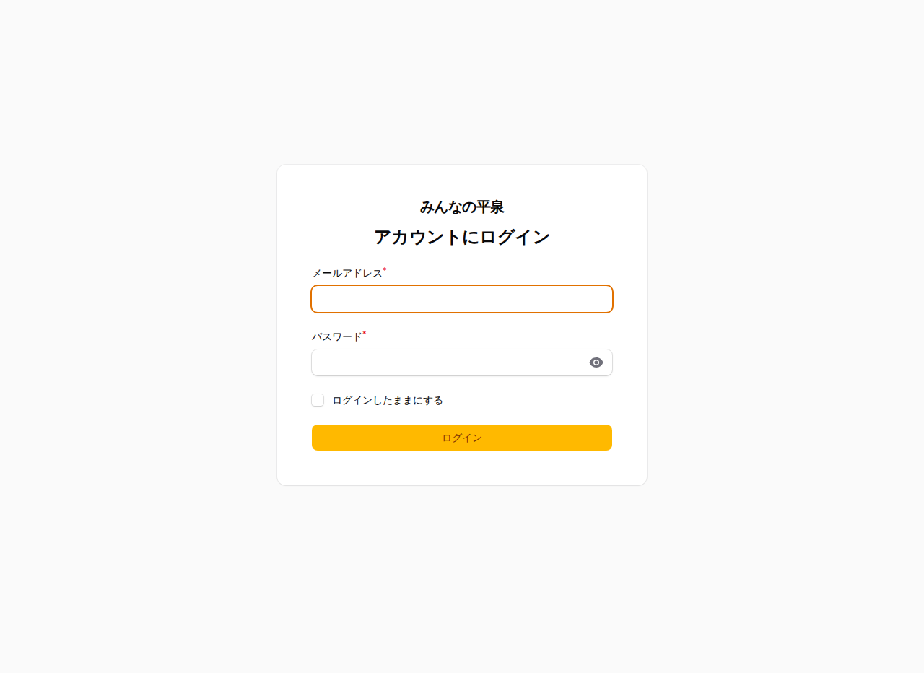
手順 1-2: メールアドレスを入力する
赤枠のメールアドレス欄に、管理者アカウントのメールアドレスを入力します。
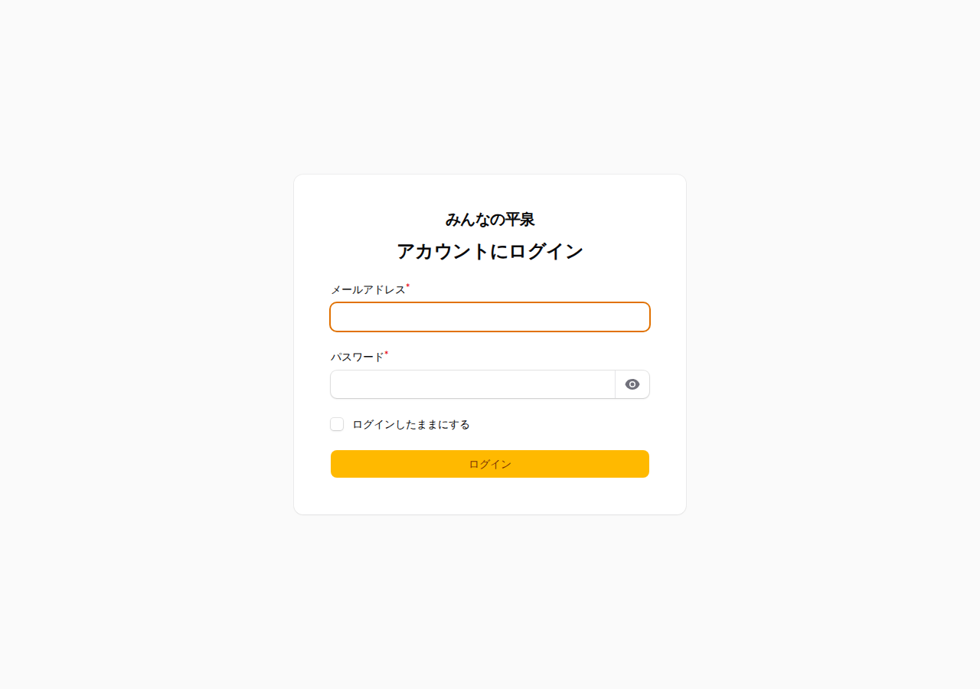
手順 1-3: パスワードを入力し、ログインボタンを押す
パスワードを入力し、赤枠の「ログイン」ボタンをクリックします。
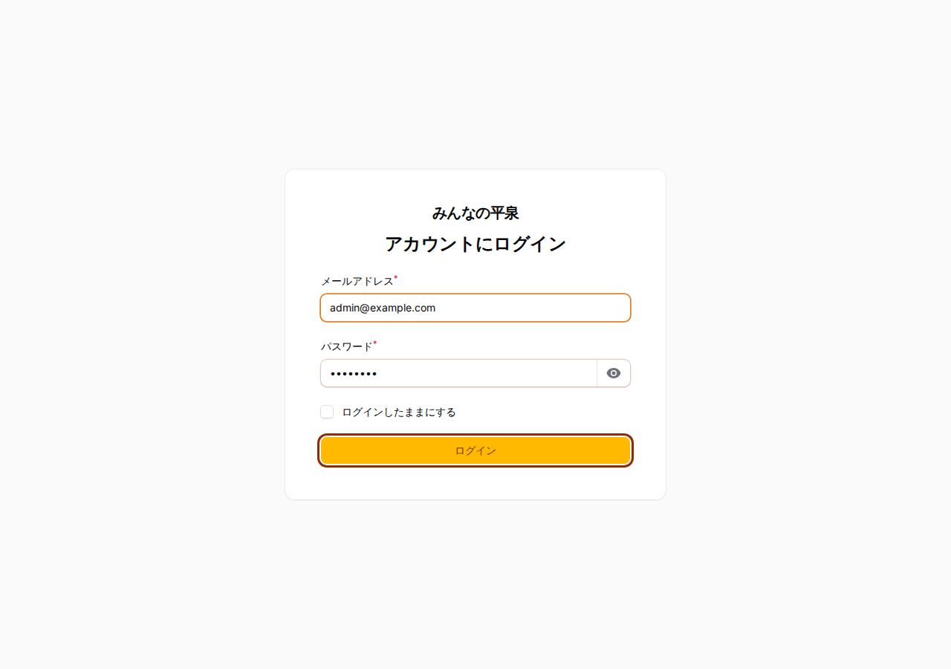

2. ダッシュボード
ログインすると、ダッシュボードが表示されます。左側のサイドバーから各機能にアクセスできます。
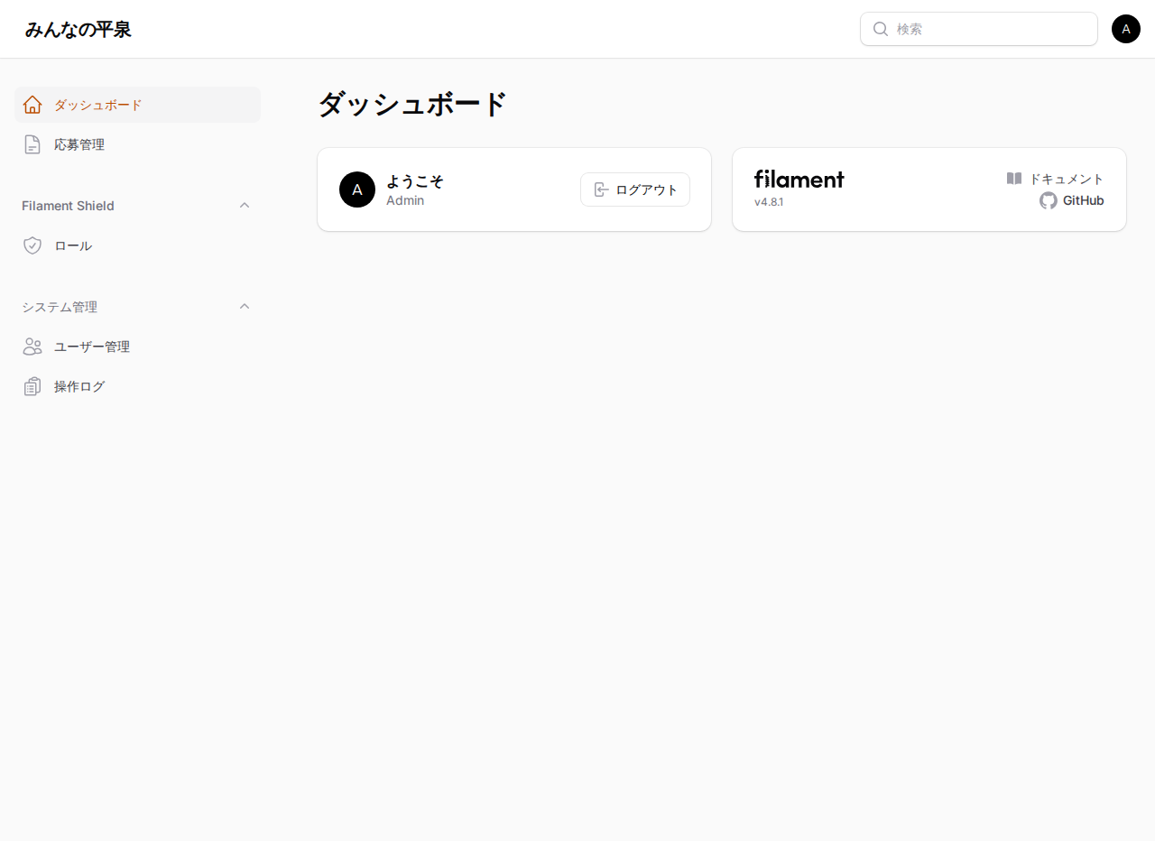
サイドバーのメニュー:
メニュー | 機能
ダッシュボード | トップページ
応募管理 | 全応募の一覧・詳細・編集・CSVダウンロード
Filament Shield > ロール | ロール・権限の管理
システム管理 > ユーザー管理 | 全ユーザーの一覧・作成・編集・削除
システム管理 > 操作ログ | 操作履歴の閲覧

3. ユーザー管理
手順 3-1: ユーザー管理を開く
サイドバーの赤枠「ユーザー管理」をクリックします。
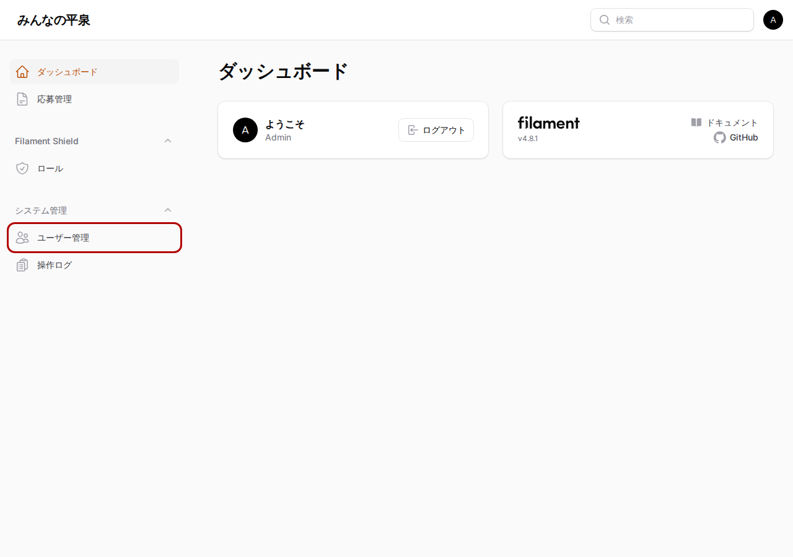
手順 3-2: ユーザー一覧
全ユーザーの一覧が表示されます。氏名・メールアドレス・ロールで検索・フィルタリングが可能です。
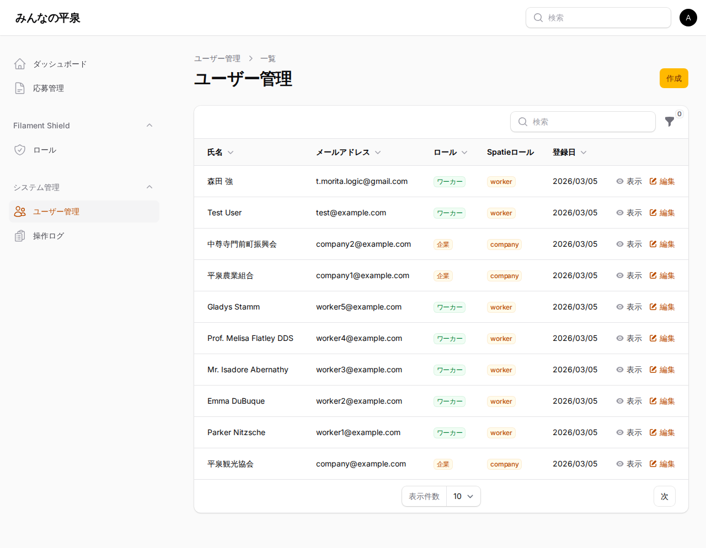
操作:
- 「表示」: ユーザーの詳細を閲覧
- 「編集」: ユーザー情報を変更
- 検索欄: 氏名・メールアドレスで検索
- フィルタアイコン: ロールでフィルタリング
手順 3-3: ユーザーを新規作成する
赤枠の「作成」ボタンをクリックします。
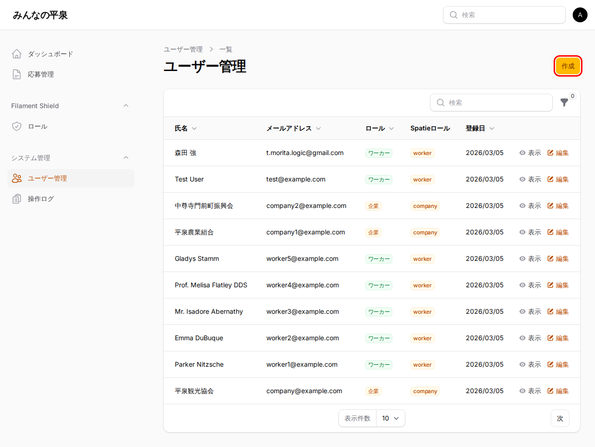
ユーザー作成フォームが表示されます。必要な情報を入力して「作成」ボタンを押します。
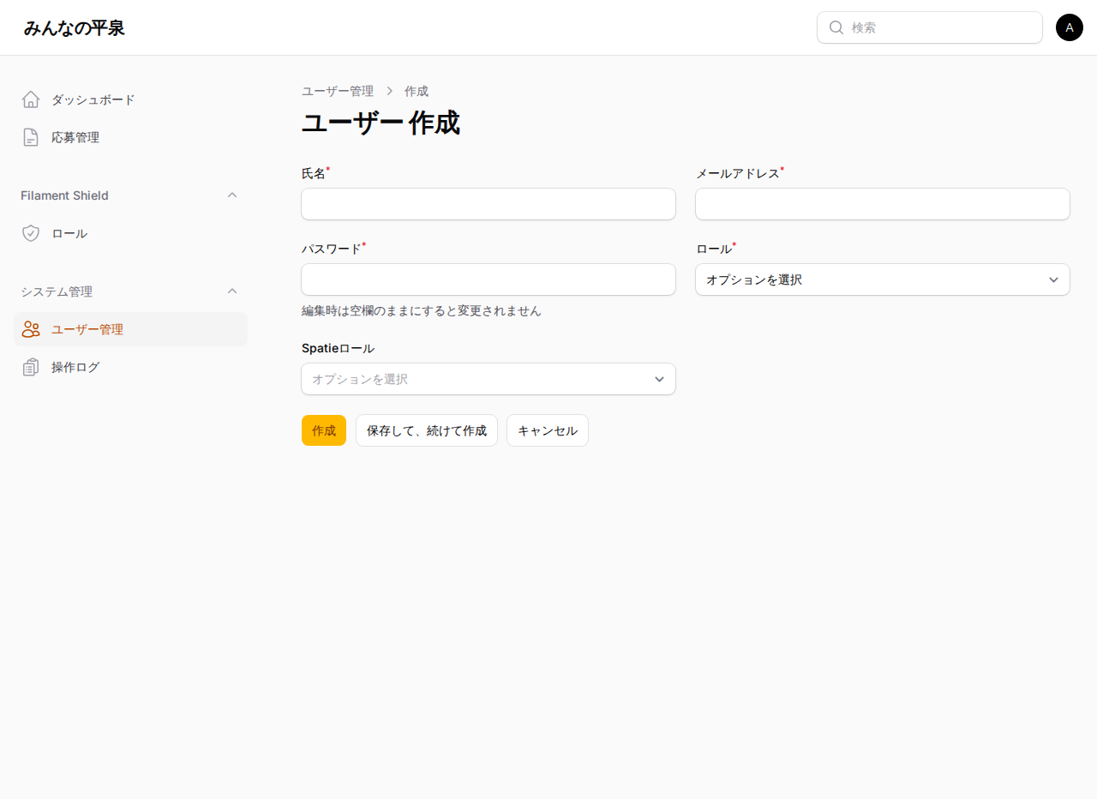
入力項目:
項目 | 必須 | 説明
氏名 | ○ | ユーザーの名前
メールアドレス | ○ | ログイン用（重複不可）
パスワード | ○ | 8文字以上
ロール | ○ | ワーカー / 企業 / 管理者 / 役所 から選択
Spatieロール | - | 権限管理用ロール（複数選択可）

手順 3-4: ユーザー詳細を表示する
一覧画面で赤枠の行をクリック、または「表示」リンクをクリックします。
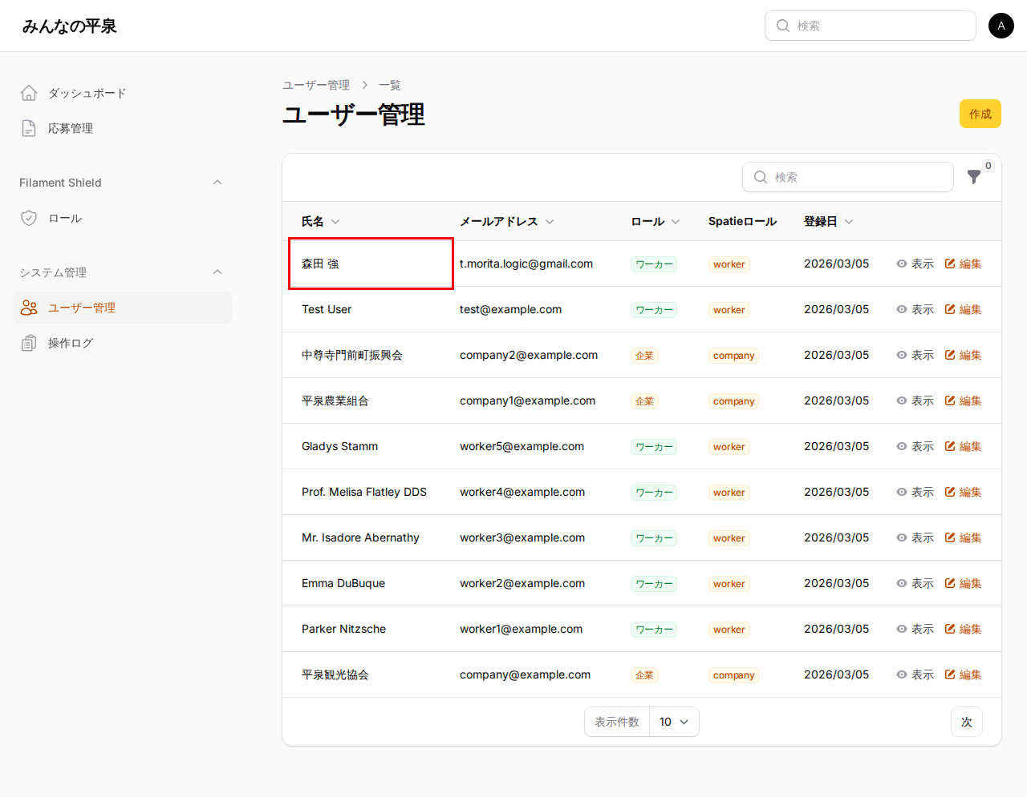
ユーザーの詳細情報が表示されます。
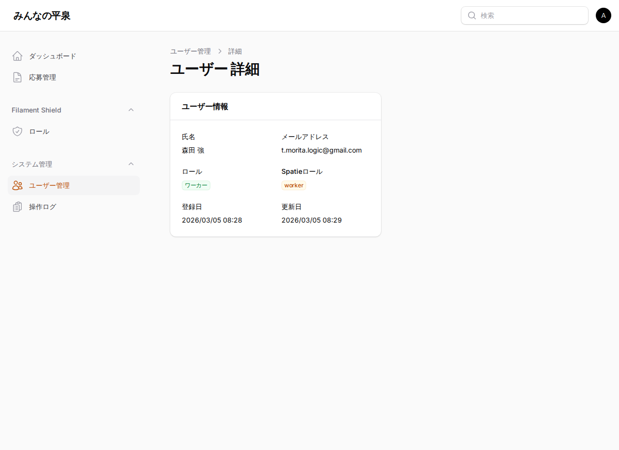

4. 応募管理
手順 4-1: 応募管理を開く
サイドバーの赤枠「応募管理」をクリックします。
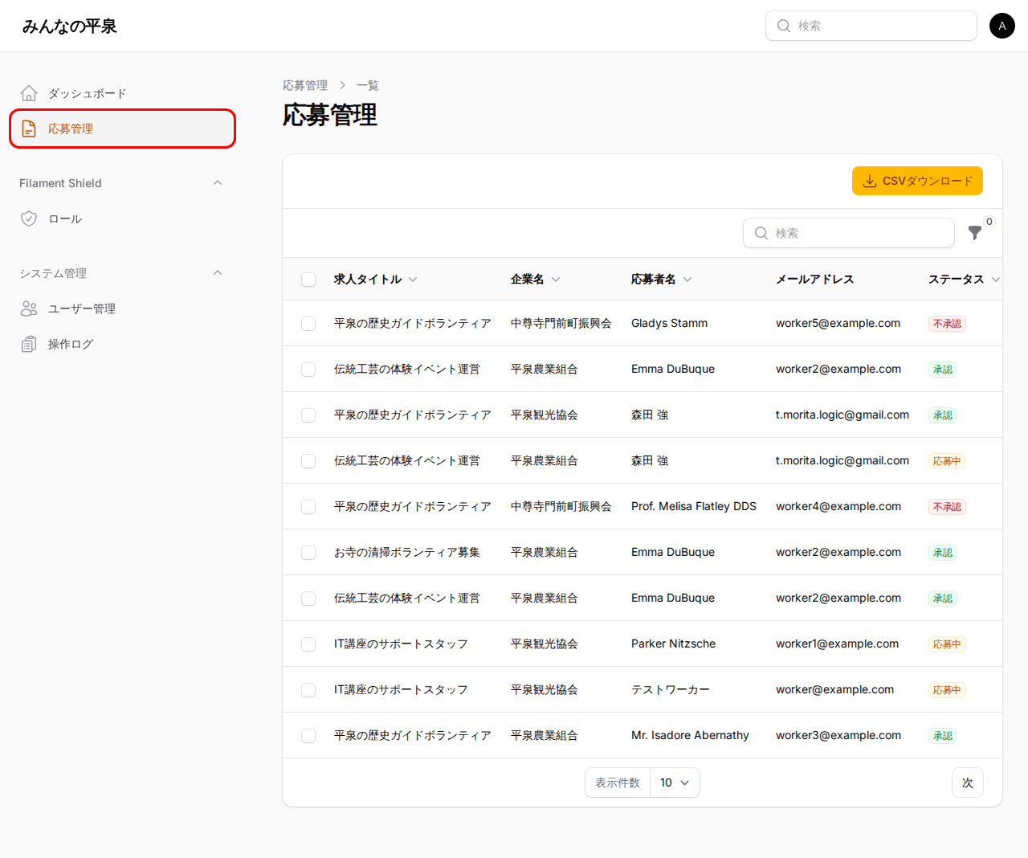
手順 4-2: 応募一覧
全応募データの一覧が表示されます。
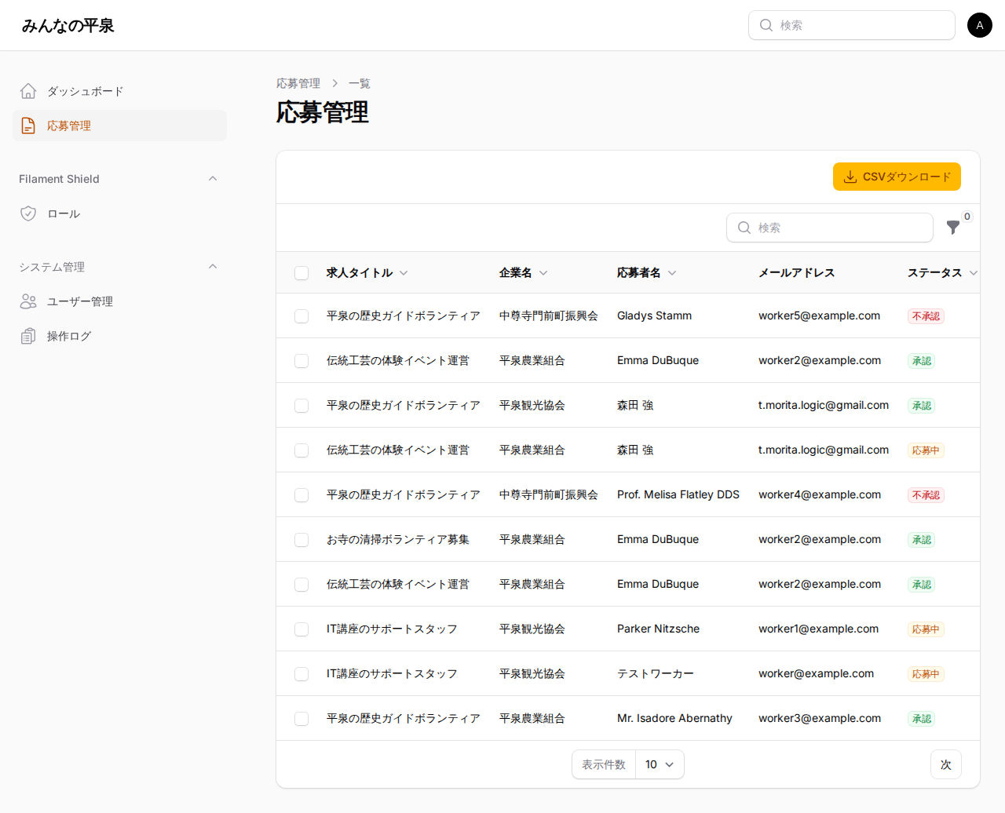
手順 4-3: CSVダウンロード
赤枠の「CSVダウンロード」ボタンをクリックすると、応募データをCSVファイルとしてダウンロードできます。
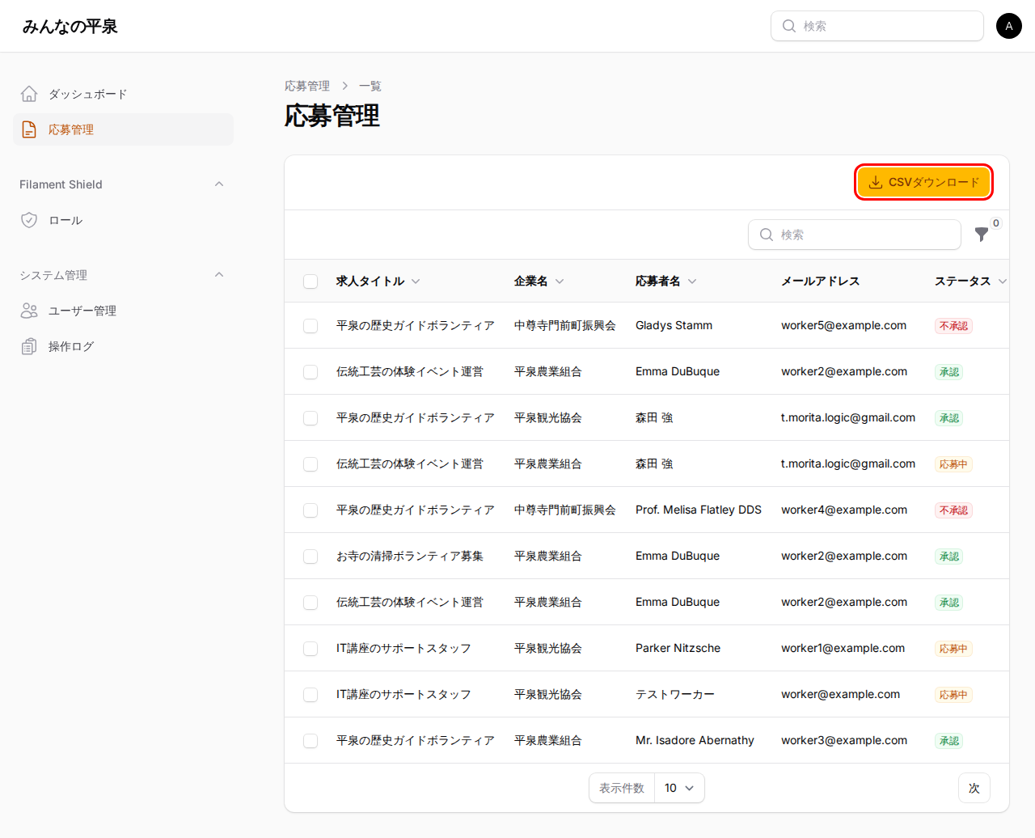
手順 4-4: 応募詳細を表示する
一覧の赤枠の行をクリック、または「表示」リンクをクリックします。
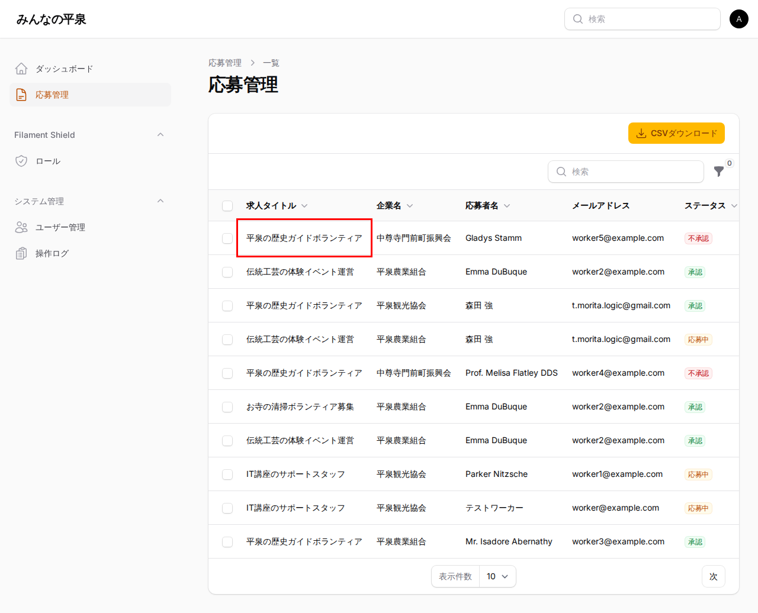
応募の詳細情報が表示されます。
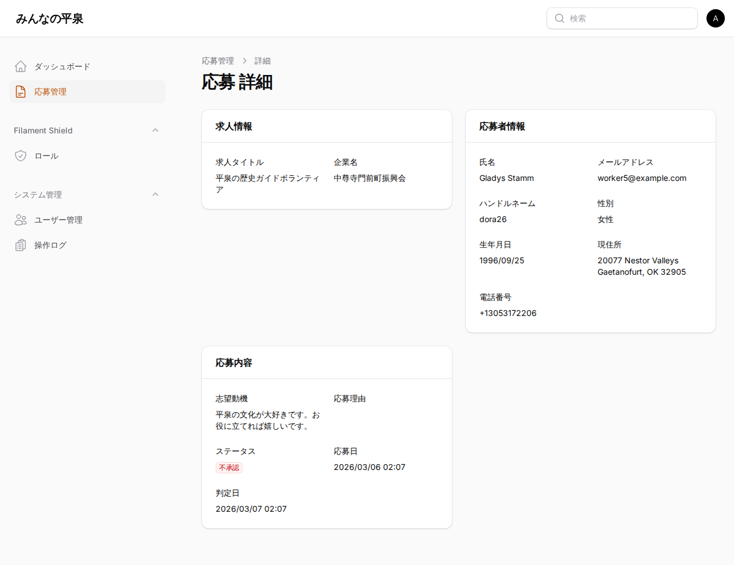

5. 操作ログ
システムの操作履歴を閲覧できます。ユーザーの登録・編集・応募のステータス変更などが記録されています。
手順 5-1: 操作ログを開く
サイドバーの赤枠「操作ログ」をクリックします。
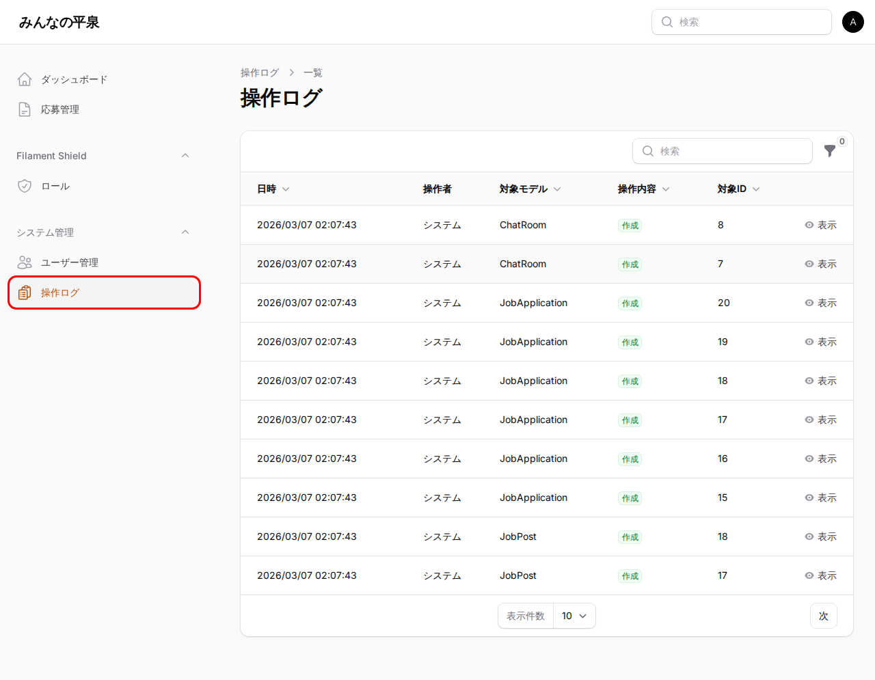
手順 5-2: 操作ログ一覧
操作ログの一覧が表示されます。
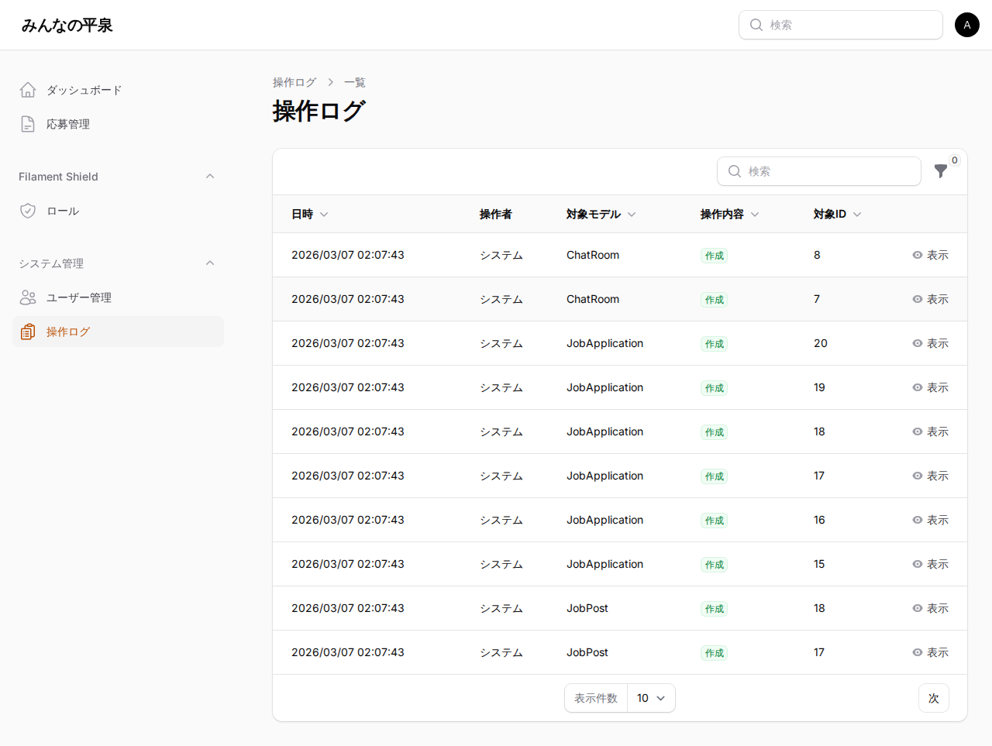
手順 5-3: 操作ログ詳細
一覧の赤枠の行をクリックすると、詳細が表示されます。
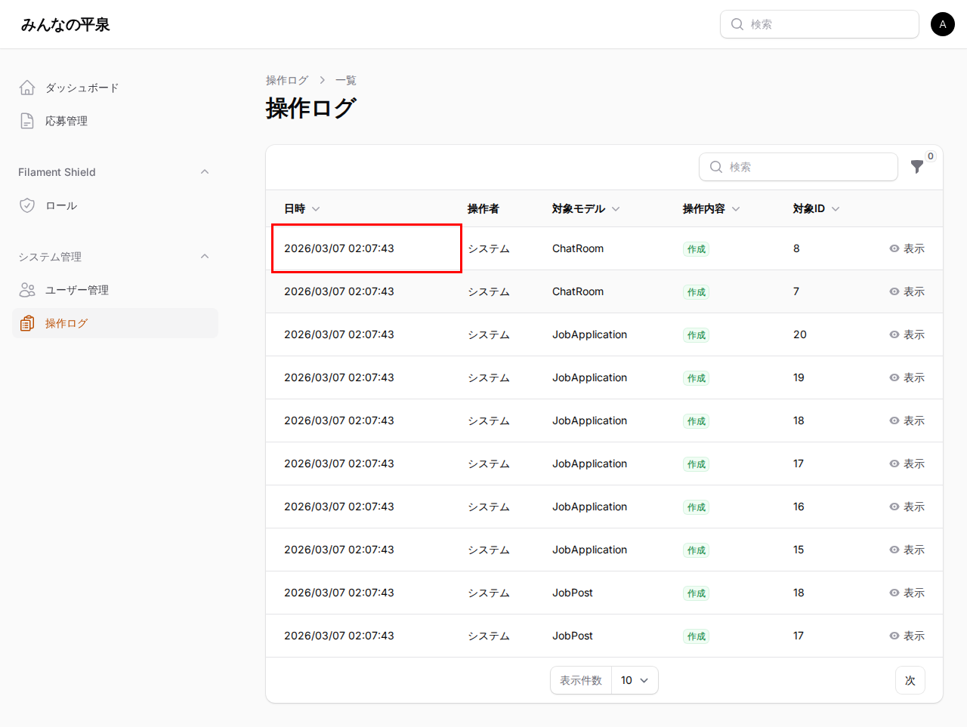
操作の詳細（変更内容・変更前後の値など）が確認できます。
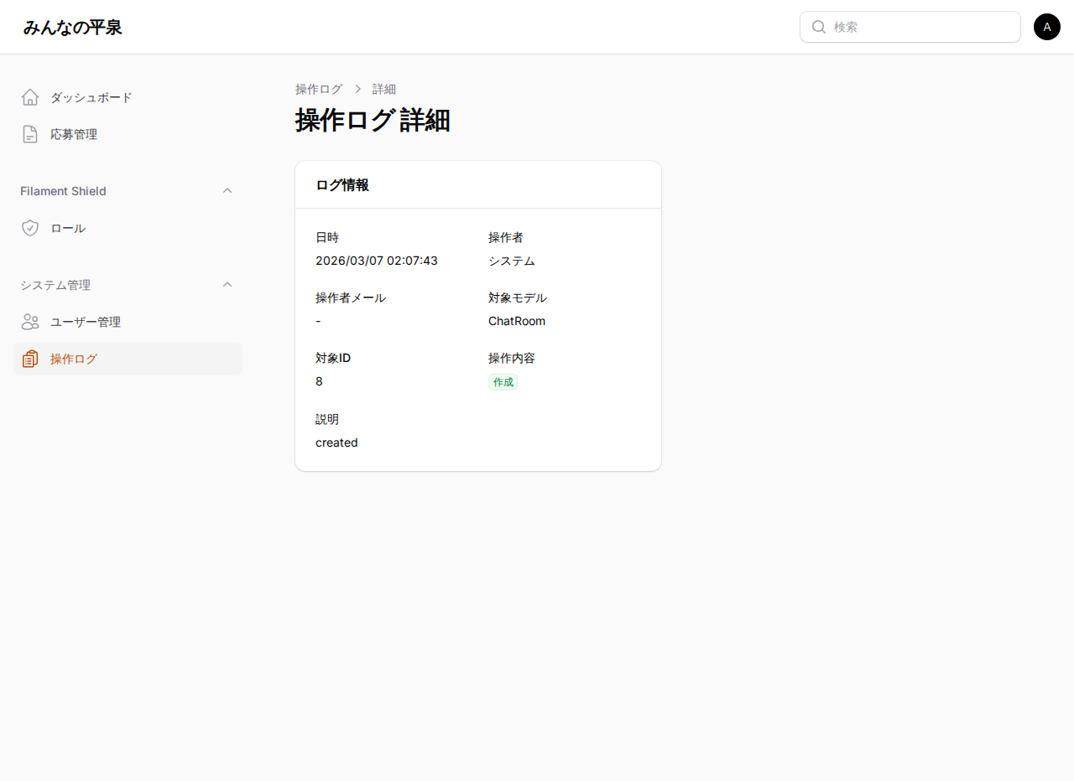

第2章 役場パネル（/municipal）
役場職員は、応募データの閲覧とCSVダウンロードのみ利用できます。データの編集・削除はできません。

6. 役場パネルへのログイン
URL: https://サイトURL/municipal/login
手順 6-1: ログイン画面を開く
ブラウザで役場パネルのURLにアクセスすると、ログイン画面が表示されます。
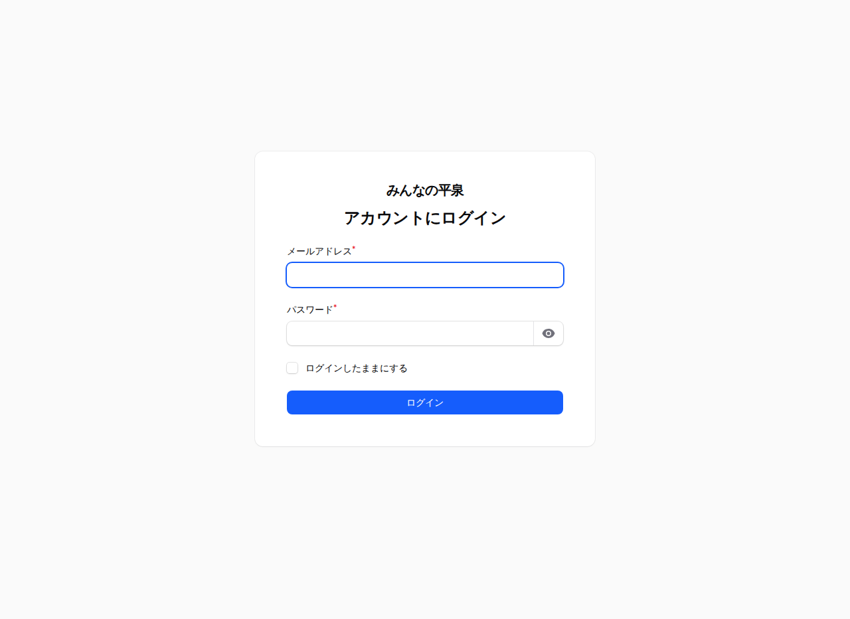
手順 6-2: メールアドレスを入力する
赤枠のメールアドレス欄に、役場アカウントのメールアドレスを入力します。
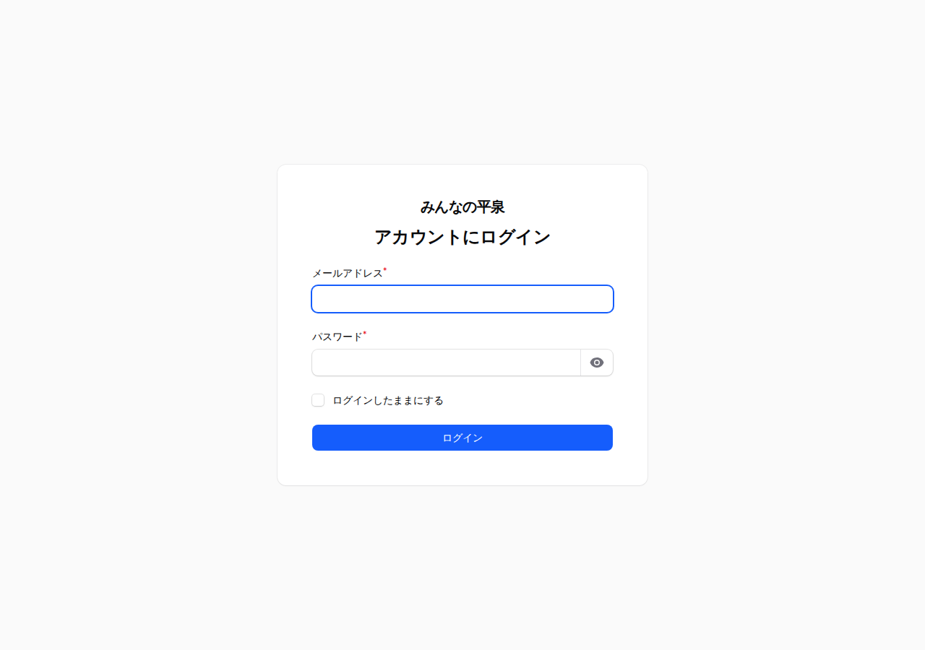
手順 6-3: パスワードを入力し、ログインボタンを押す
パスワードを入力し、赤枠の「ログイン」ボタンをクリックします。
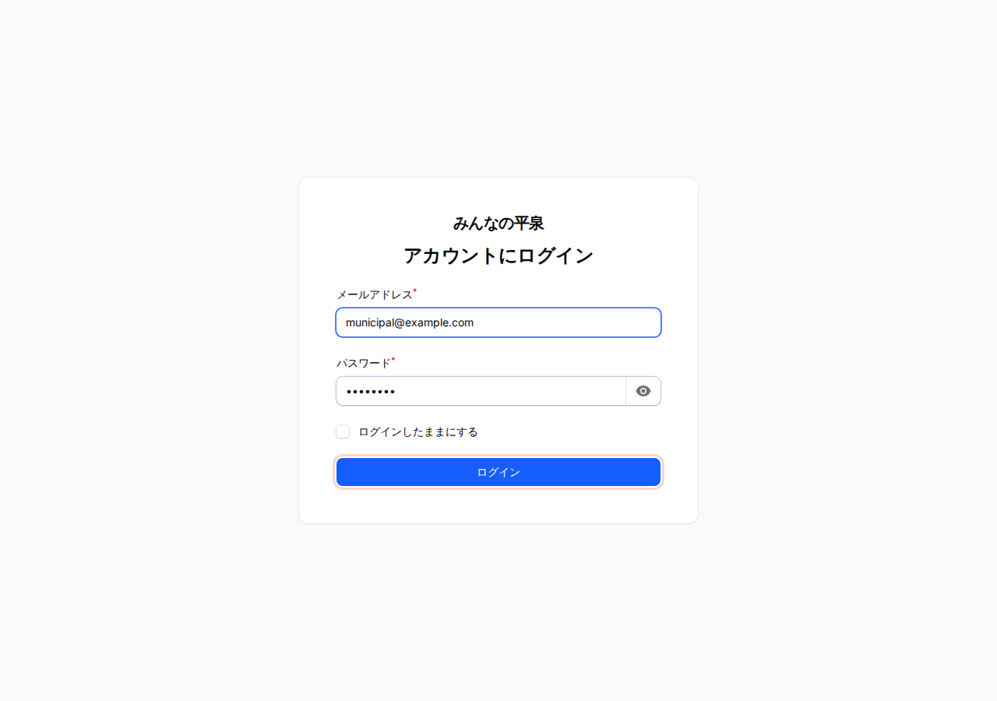
ログイン後、ダッシュボードが表示されます。
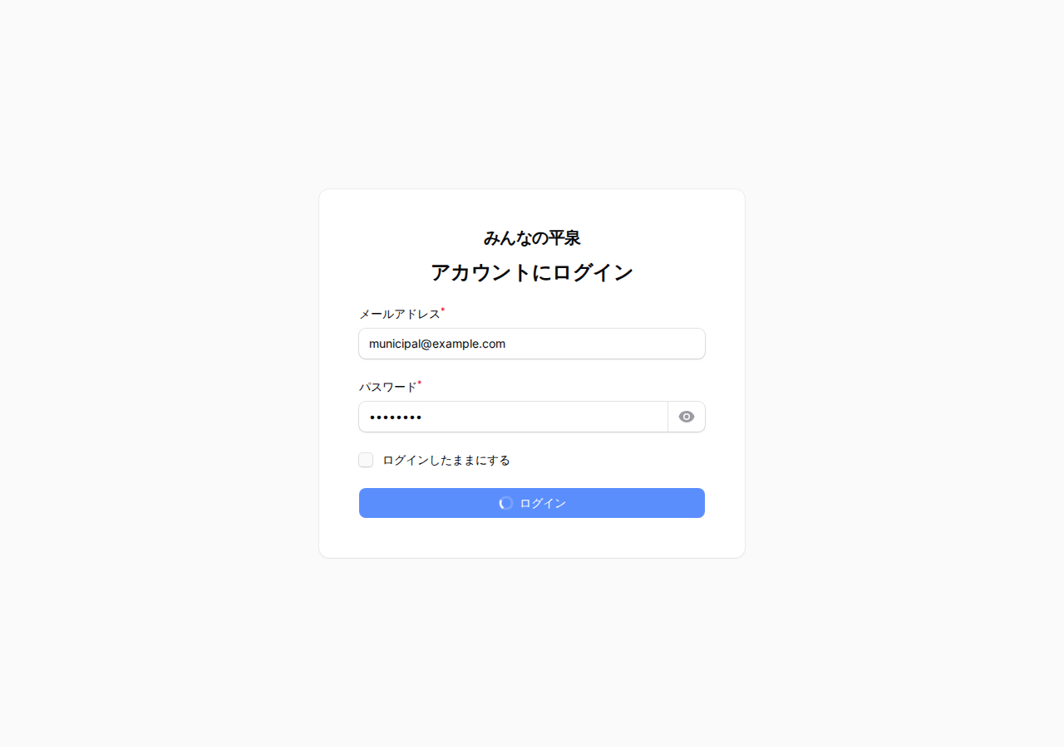

7. 応募一覧（閲覧）
手順 7-1: 応募一覧を開く
サイドバーの「応募管理」をクリックします。
手順 7-2: 応募一覧（読取専用）
全応募データの一覧が表示されます。閲覧のみで、編集・削除はできません。
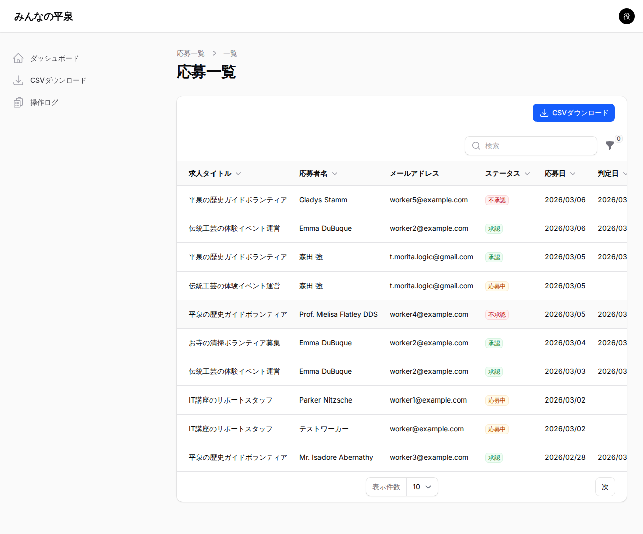
手順 7-3: 応募詳細を表示する
赤枠の行をクリックすると、応募の詳細が表示されます。
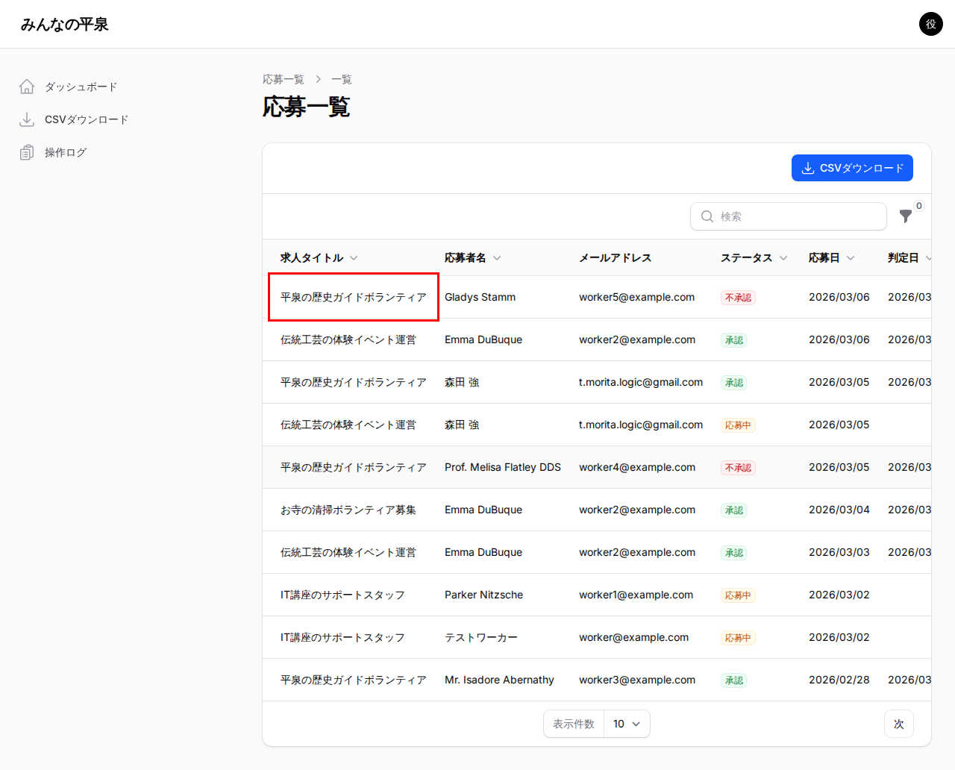
応募の詳細情報（応募者・募集内容・ステータスなど）が確認できます。
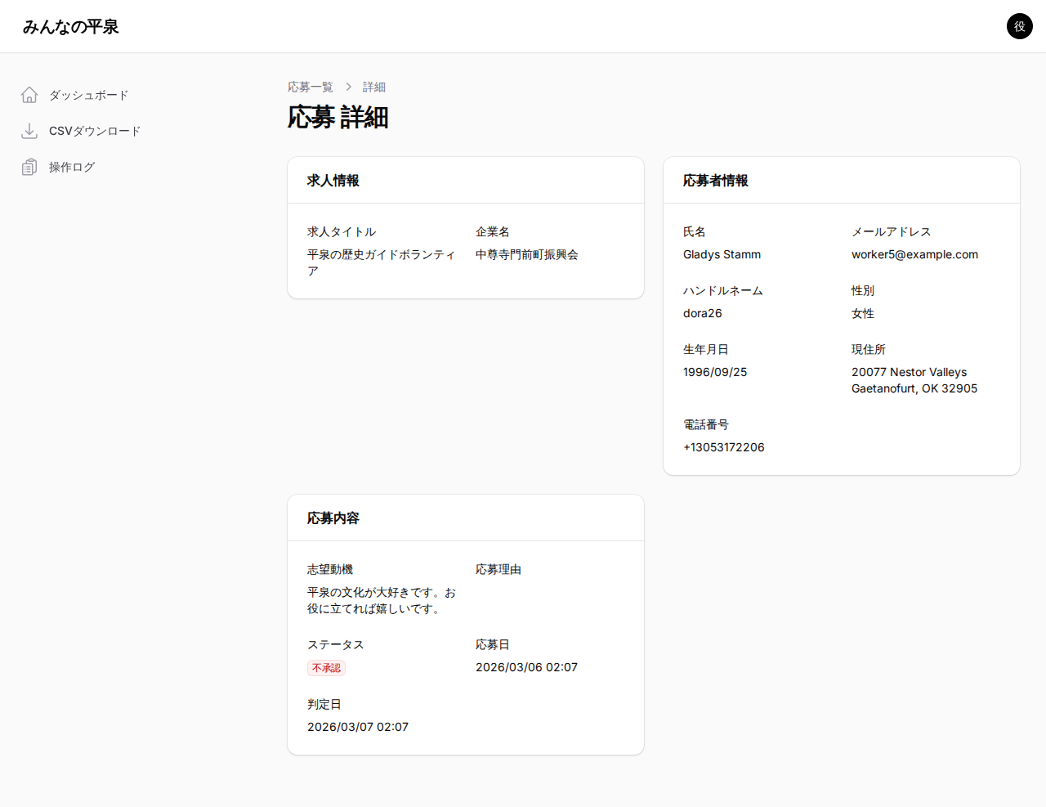

8. CSVダウンロード
応募データをCSVファイルとしてダウンロードできます。期間を指定してフィルタリングが可能です。
手順 8-1: CSVダウンロード画面を開く
サイドバーの赤枠「CSVダウンロード」をクリックします。
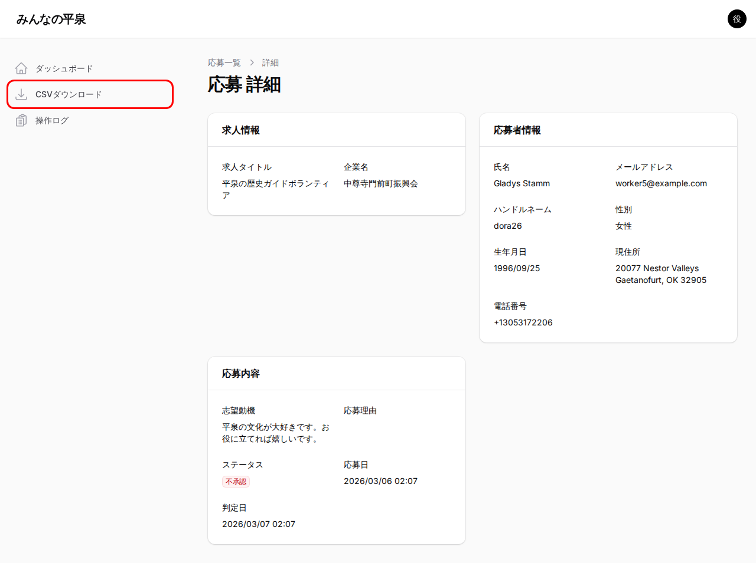
手順 8-2: 期間を指定する（任意）
開始日・終了日を入力して、ダウンロード対象の期間を指定できます。未指定の場合は全期間が対象です。
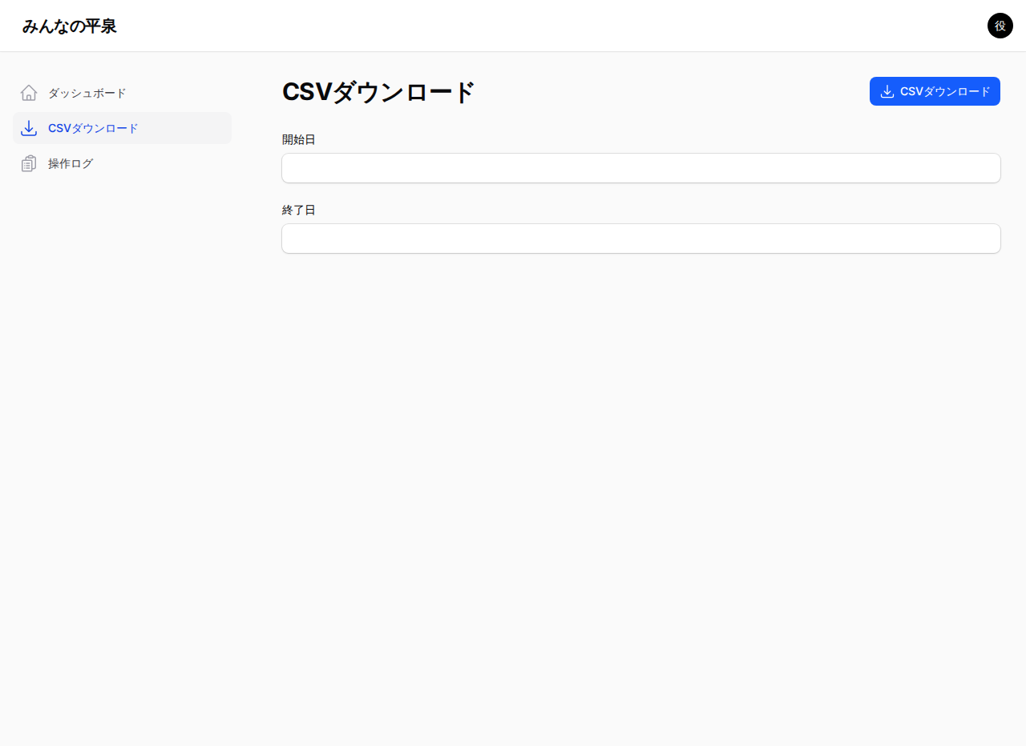
手順 8-3: ダウンロードを実行する
赤枠の「CSVダウンロード」ボタンをクリックすると、CSVファイルがダウンロードされます。
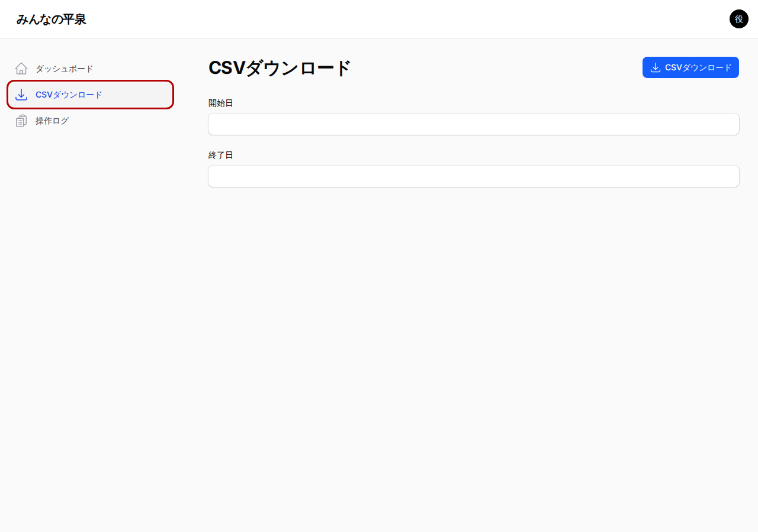

9. 操作ログ（閲覧）
システムの操作履歴を閲覧できます。読取専用です。
手順 9-1: 操作ログを開く
サイドバーの赤枠「操作ログ」をクリックします。
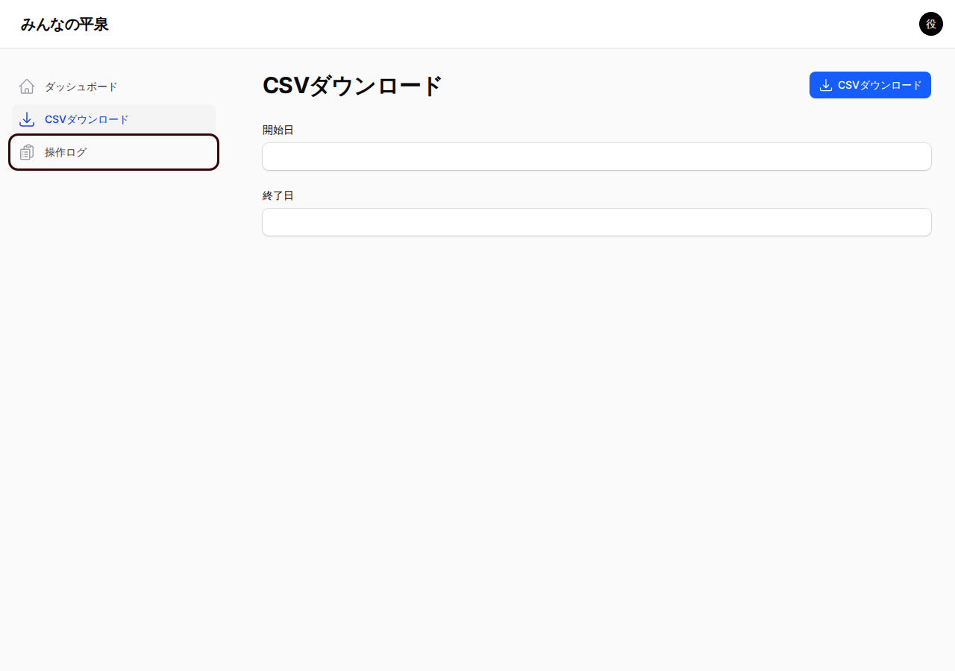
手順 9-2: 操作ログ一覧
操作ログの一覧が表示されます。
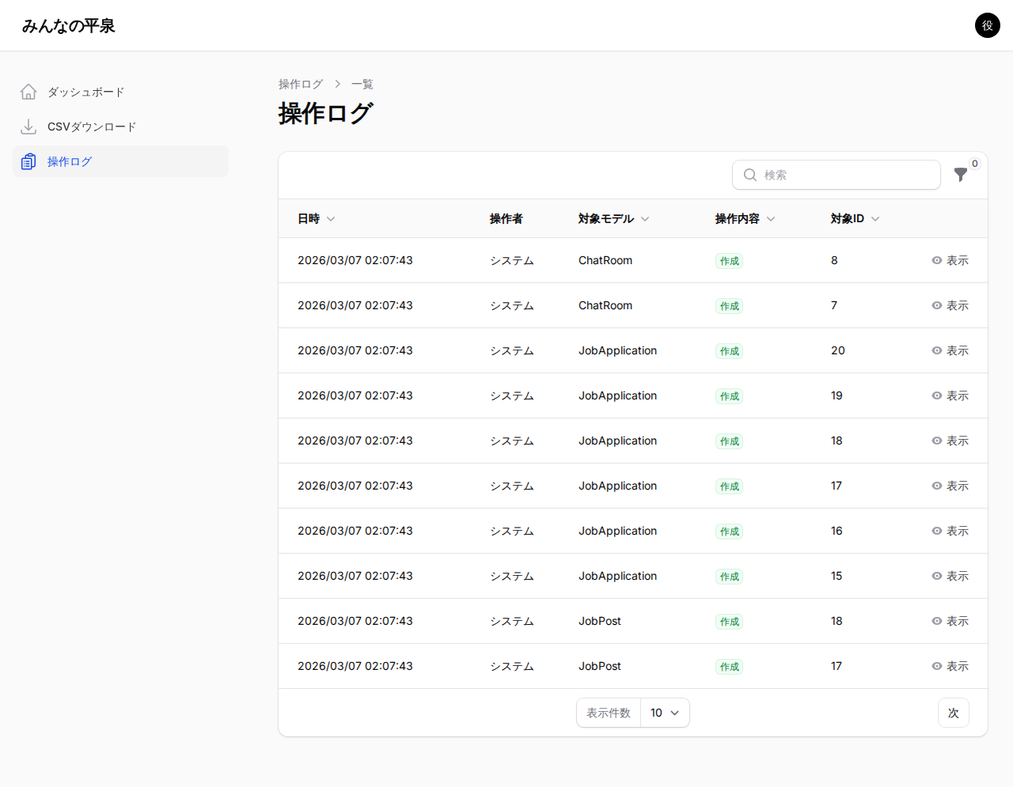
手順 9-3: 操作ログ詳細
赤枠の行をクリックすると、操作の詳細が表示されます。
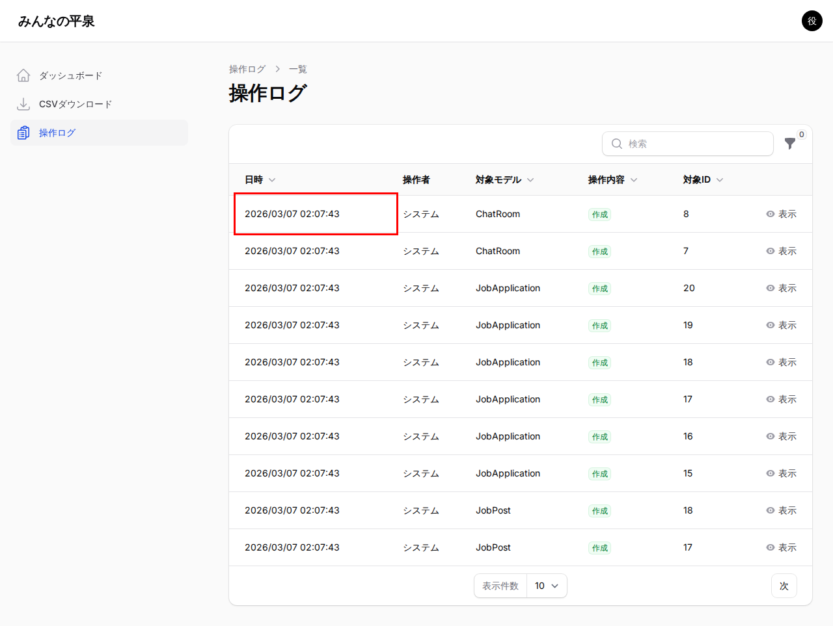
操作の詳細（変更内容・変更前後の値など）が確認できます。
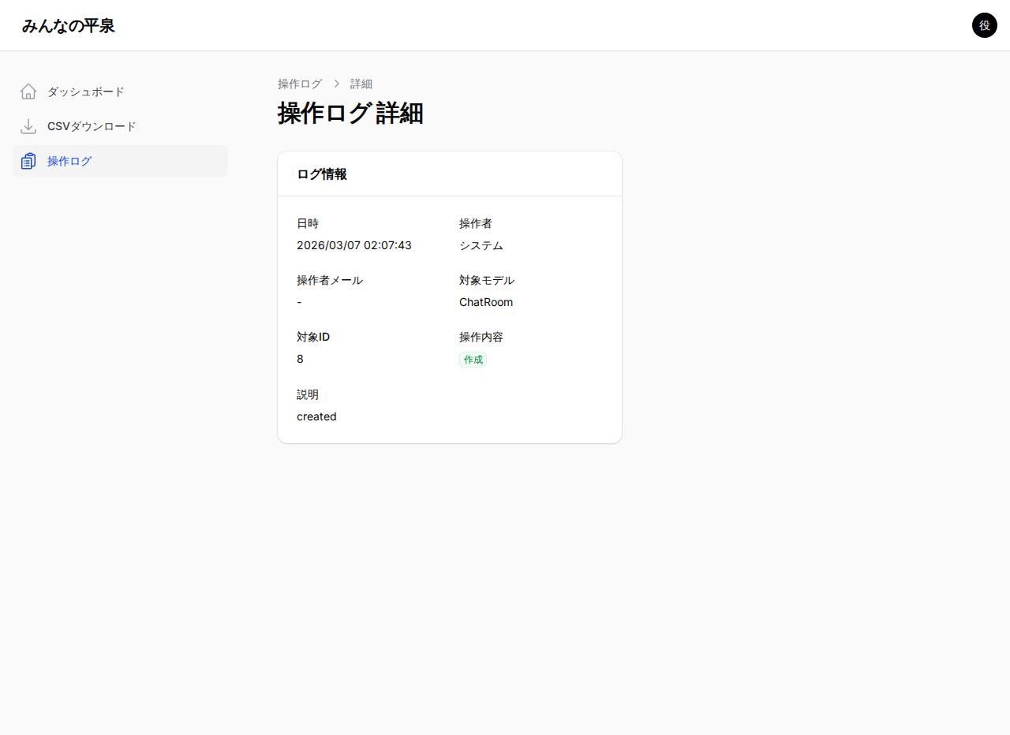

付録A データ項目仕様

A-1. 管理者パネル一覧画面の表示項目

A-1-1. ユーザー管理一覧（/admin/users）
表示カラム名 | テーブル名 | フィールド名 | サンプル
氏名 | users | name | 森田 強
メールアドレス | users | email | t.morita@example.com
ロール | users | role | ワーカー（worker）
Spatieロール | model_has_roles → roles | roles.name | worker
登録日 | users | created_at | 2026/03/05

A-1-2. 応募管理一覧（/admin/job-applications）
表示カラム名 | テーブル名 | フィールド名 | サンプル
求人タイトル | job_posts | job_title | 農作業のお手伝い
企業名 | users（company） | name | 平泉観光協会
応募者名 | users（worker） | name | 森田 強
メールアドレス | users（worker） | email | worker@example.com
ステータス | job_applications | status | 応募中（applied）
応募日 | job_applications | applied_at | 2026/03/05
判定日 | job_applications | judged_at | 2026/03/06

ステータスの値:
DB値 | 画面表示 | バッジ色 | 説明
applied | 応募中 | 黄色 | 応募直後の状態
accepted | 承認 | 緑色 | ホストが応募を承認した状態
rejected | 不承認 | 赤色 | ホストが応募を不承認とした状態

A-1-3. 操作ログ一覧（/admin/activity-logs）
表示カラム名 | テーブル名 | フィールド名 | サンプル
日時 | activity_log | created_at | 2026/03/05 14:30:00
操作者 | activity_log → users | causer.name | Admin
対象モデル | activity_log | subject_type | User
操作内容 | activity_log | event | 作成（created）
対象ID | activity_log | subject_id | 15

操作内容の値:
DB値 | 画面表示 | バッジ色
created | 作成 | 緑色
updated | 更新 | 黄色
deleted | 削除 | 赤色

A-2. CSVファイル出力項目
管理者パネルの応募管理一覧、および役場パネルのCSVダウンロード画面からダウンロードできるCSVファイルの項目です。
ファイル名の形式: 応募一覧_YYYYMMDD_HHmmss.csv（例: 応募一覧_20260307_143000.csv）
文字コード: UTF-8（BOM付き、Excel対応）

# | CSVカラム名 | テーブル名 | フィールド名 | サンプル
1 | 氏名 | users | name | 森田 強
2 | メールアドレス | users | email | worker@example.com
3 | ハンドルネーム | worker_profiles | handle_name | もりたん
4 | 性別 | worker_profiles | gender | 男性（male）
5 | 生年月日 | worker_profiles | birthdate | 1990/05/15
6 | 現住所 | worker_profiles | current_address | 平泉町平泉字衣関1-2
7 | 電話番号 | worker_profiles | phone_number | 090-1234-5678
8 | 出身地 | locations（birth_location） | prefecture | 岩手県
9 | 居住地（都道府県） | locations（current_location_1） | prefecture | 岩手県
10 | 志望動機 | job_applications | motive | 地域活動に興味があり...
11 | 応募理由 | job_applications | reasons（JSON） | 力仕事ができる、写真撮影
12 | ステータス | job_applications | status | 応募中
13 | 応募日 | job_applications | applied_at | 2026/03/05 14:30
14 | 判定日 | job_applications | judged_at | 2026/03/06 10:00
15 | 求人タイトル | job_posts | job_title | 農作業のお手伝い
16 | 企業名 | users（company） | name | 平泉観光協会

CSV出力時の変換ルール:
フィールド | DB値 | CSV出力値
性別 | male | 男性
性別 | female | 女性
性別 | other | その他
ステータス | applied | 応募中
ステータス | accepted | 承認
ステータス | rejected | 不承認
応募理由 | JSON配列 ["理由1","理由2"] | 理由1、理由2（読点区切り）
日時 | 2026-03-05 14:30:00 | 2026/03/05 14:30
生年月日 | 1990-05-15 | 1990/05/15

補足

権限の違い
操作 | 管理者 | 役場
ユーザーの作成・編集・削除 | ○ | -
応募の閲覧 | ○ | ○
応募のステータス変更 | ○ | -
CSVダウンロード | ○ | ○
操作ログの閲覧 | ○ | ○
ロール・権限の管理 | ○ | -

スクリーンショットの再撮影
画面の変更があった場合は、以下のコマンドでスクリーンショットを再撮影し、docxを再生成できます。
node docs/manual/capture.mjs
python3 docs/manual/generate_docx.py

